1、修改了选择合成子函数

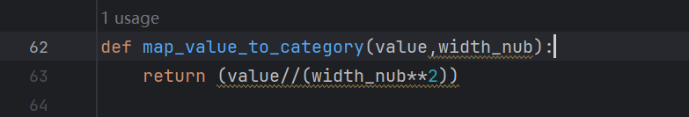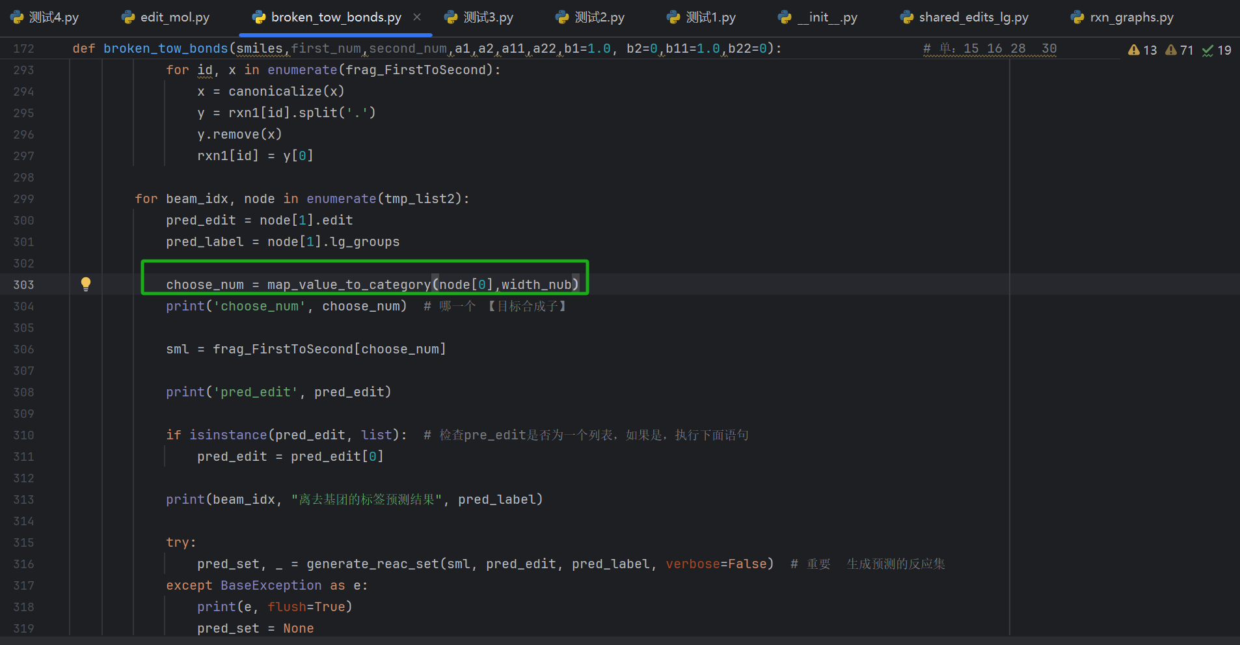

2、

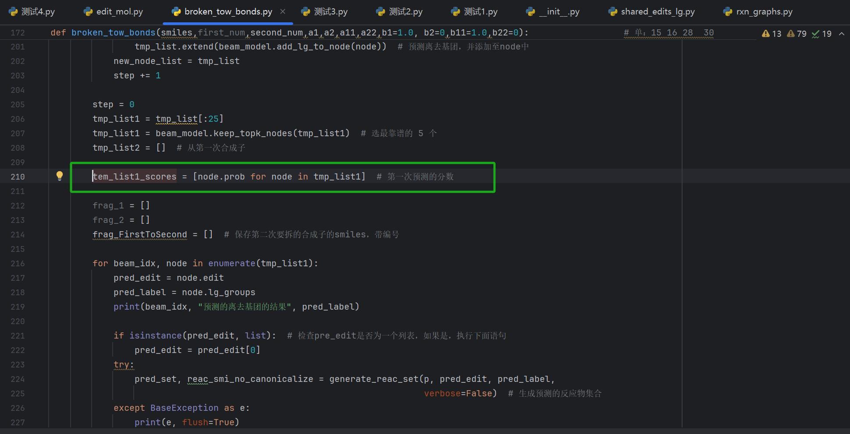

对tem_list_2重新排序。（分数换成了第二次得分*与之对应的第一次预测合成子的得分）

修改后排序确实有变化

